PREFA KDB Set 25 anthrazit 02 Anthrazit

PREFA

Eigenschaften

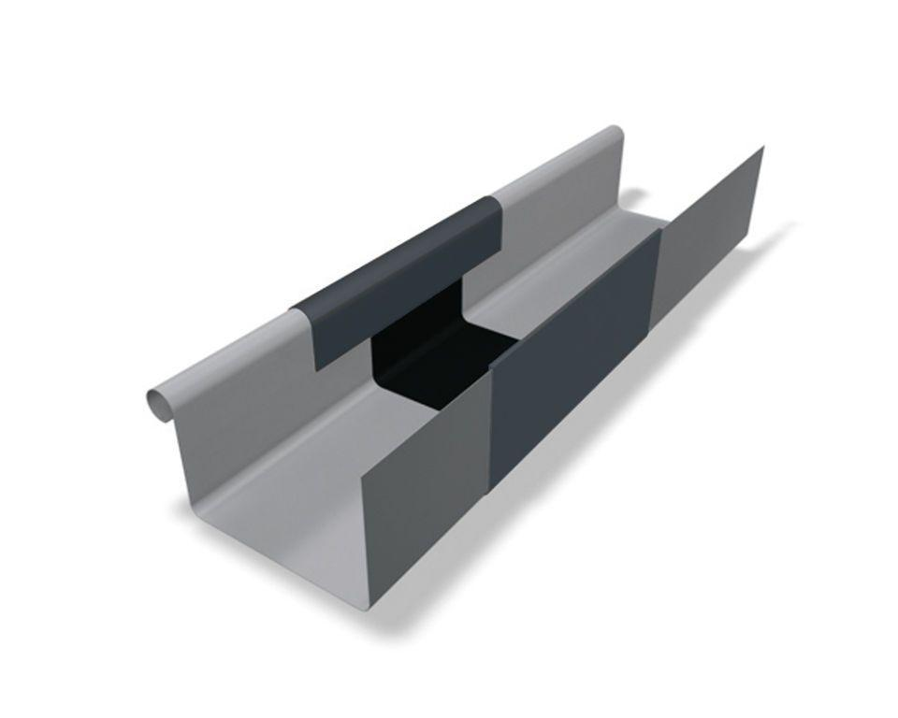

GTIN:

4043111064802

HAN:

547081

Farbton

anthrazit

Oberfläche

pulverbeschichtet

Produkt

Dehnungsausgleicher

Querschnittsform

kastenförmig

Werkstoff

Aluminium

Breite (mm)

120,00

Länge (mm)

260,00

Nennweite DN

250,00